TP n°4
Introduction à la mise en œuvre des systèmes communicants
sur un réseau LORAWAN pour l’industrie 4.0 en utilisant un Dashboard
Durée 2h
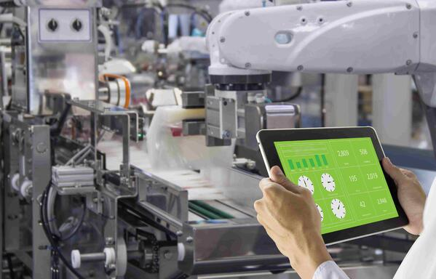

- Présentation
Vous avez vu comment mettre en œuvre un capteur connecté en utilisant le protocole LORAWAN. Le capteur LORA permet une installation à très faible consommation, rapide et autonome sur des distances importantes.
Vous avez pu visualiser des données de capteur en consultant le serveur intégré à la passerelle. Mais cette visualisation donnait uniquement des valeurs brutes non lisibles directement.
Vous allez découvrir comment visualiser des données de capteurs très simplement en se connectant à un simple site Web. Vous pourrez visualiser des courbes d’évolution et paramétrer des alarmes afin de réaliser de la maintenance préventive prévisionnelle.

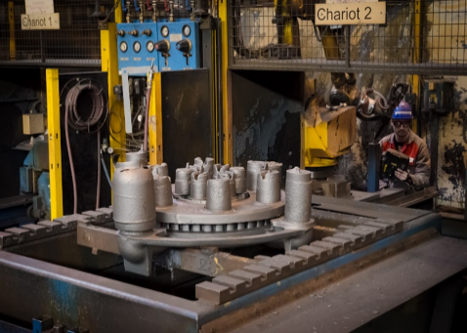
Mise en situation : L’entreprise Safe Metal, leader mondial pour les composants acier moulé en sable à vert
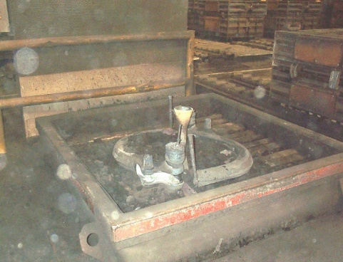

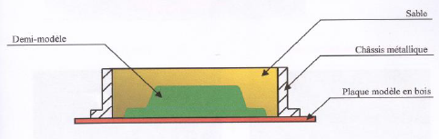

La société utilise des ventilateurs afin de filtrer les particules pour respecter des normes environnementales. Plus le filtre est encrassé, plus la température du variateur de vitesse du moteur du ventilateur chauffe. Donc la température mesurée dans l’armoire où se trouve le variateur est une image de la qualité d’encrassement du filtre.

Le DashBoard d’une sonde de température connectée indique la température à l’intérieur d’une armoire électrique qui accueille un variateur. Ce variateur doit fonctionner dans un environnement de 45-50 °C. Grâce à la sonde de température connectée, on peut être prévenu du dépassement d’un seuil de température, ici 45°C, et donc créer une demande d’intervention sur le variateur pour évaluer le problème (filtre encrassé, variateur en surchauffe, ventilation en défaut, etc.).
On peut voir un pic de température un peu plus élevé que la normal. Une demande d’intervention des techniciens a été faite pour contrôler l’encrassage des filtres. En conclusion, pas de changement de filtre mais un petit dépoussiérage qui a permis une redescente de la température.

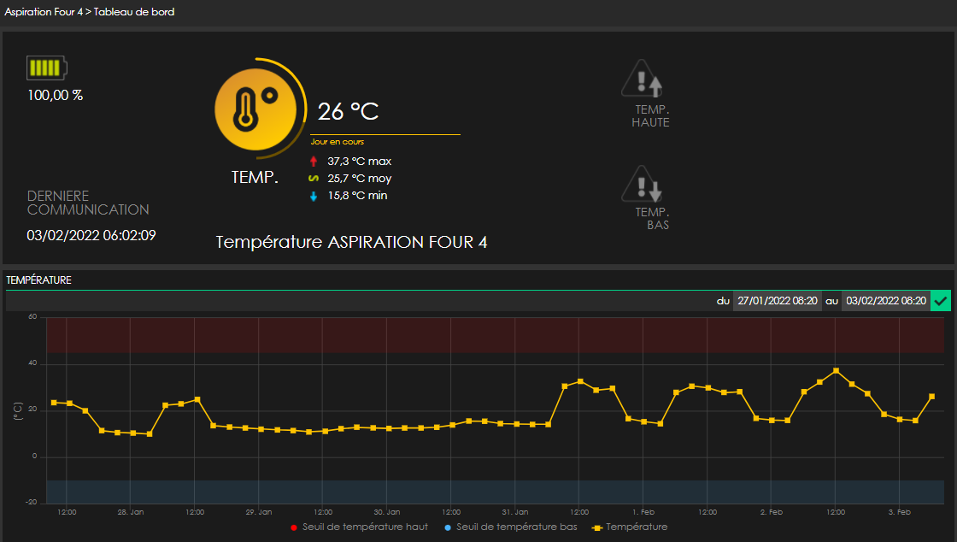
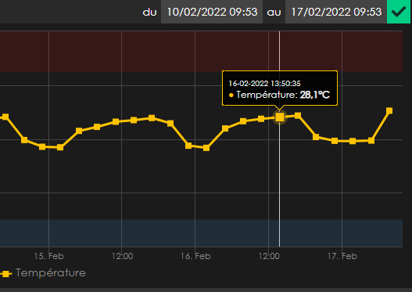
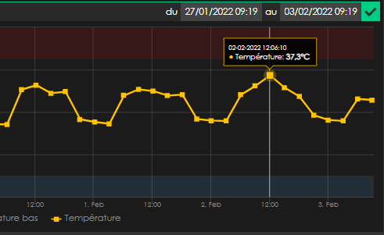
Q1. Quelle est le niveau d’alarme de température à définir ?
Problématique : On souhaite envoyer une alarme dès que le filtre commence à s’encrasser pour utiliser une méthode de maintenance préventive conditionnelle.

- Architecture du réseau utilisé
Vous allez repartir sur la même architecture vue dans le TP précédent avec le capteur de température et humidité LORA.
Cette fois ci on a besoin de consulter des données et courbes et créer des alarmes en utilisant un site Web appelé Dashboard.
Il va donc falloir relier la Gateway au réseau Internet.
Q2. Complète le schéma du réseau avec les éléments suivants :
Câble Ethernet, commutateur, PC,

Effectuez les connexions des éléments pour créer votre réseau.
L’adresse IP de la Gateway est 192.168.0.10

Vérifiez à l’aide d’un PING que votre PC peut dialoguer avec la Gateway
Vérifier à l’aide d’un PING vers l’adresse IP d’un site Web afin de vérifier que votre PC à bien accès à Internet et pourra consulter le site web (Dashboard) qui rassemblera les courbes du capteur.
Vous prendrez pour cela l’adresse IP 185.86.168.138 qui correspond à celle du serveur de météo France.

- Vérification des données du capteur sur la Gateway
Téléverser le fichier configuration_TP4 dans la Gateway.
Paramétrer le capteur LORA pour qu’il est un rafraichissement des données toutes les 1mn en envoyant le code « 0201 »
En réutilisant les informations du TP n°3 vérifiez que vous accédez bien aux données du capteur de température LORA en consultant les données brutes.

- Paramétrage de la Gateway
Vous pouvez passer cette étape en téléchargeant le fichier de configuration config_web_gateway_TP4
Lancez un navigateur sur votre PC, puis saisissez l’adresse IP de la Gateway. Entrez le login (admin) et mot de passe (MSPC1).
Cliquez sur le menu « Nework Server », puis sur « Applications », puis sur le stylo du capteur.
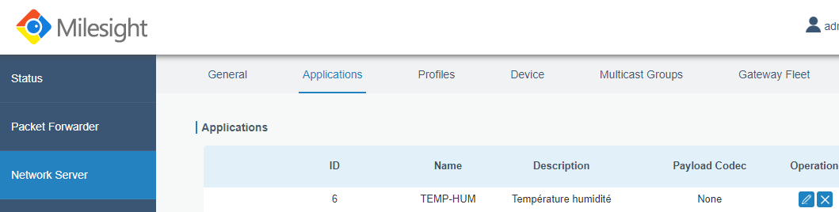
Cliquez sur le « + » de Data Transmission
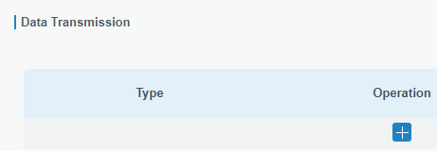
Sélectionnez le protocole « MQTT ».
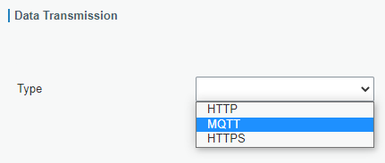
Puis rentrez les données fournies.
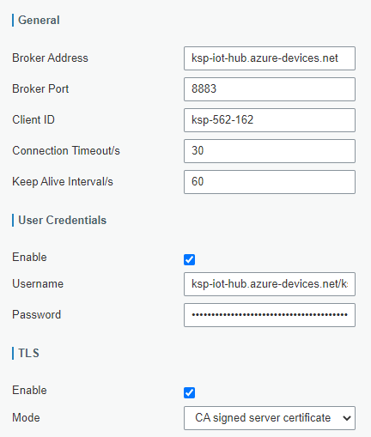

Puis configurez le topic.
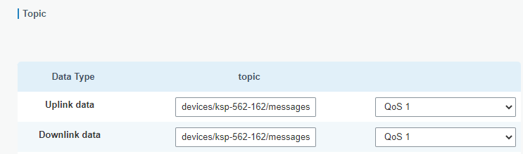
Cliquez sur « Save »
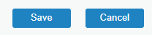
Vous devez ensuite avoir le « status » connecté en revenant dans le menu.
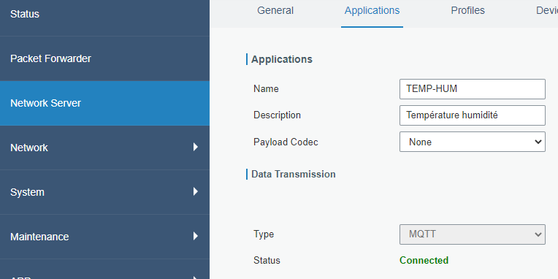
Le paramétrage de la Gateway est terminé, les données de température sont maintenant redirigées vers le Broker automatiquement à la période fixée.

- Visualisation des courbes du capteur
Lancez sur le PC un navigateur et saisissez l’URL suivante : https://iot.optimiz-network.fr/
Saisissez le login et le mot de passe suivant :
Login=
Mot de passe=
Vous devez visualiser les courbes du capteur de température.
Vous pouvez aussi visualiser les valeurs de température horodatées.
Q3. Compléter le tableau de quelques valeurs
Température (°C)
Horodatage (heure/mn)
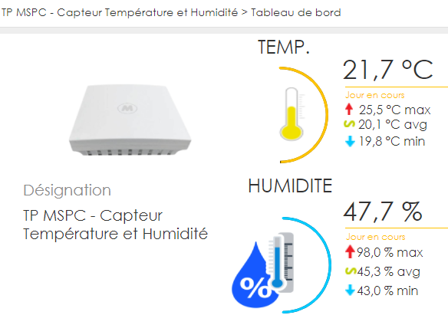
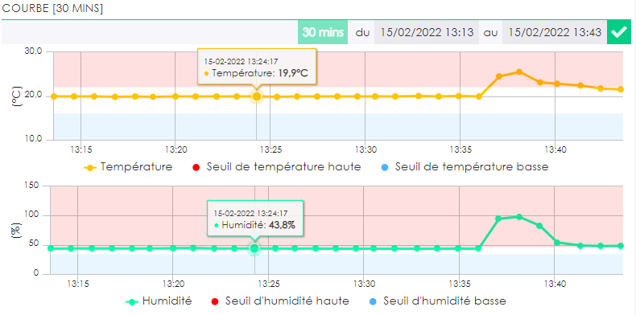
- Ajout d’une alarme
Vous allez créer une alarme pour réaliser une maintenance préventive conditionnelle afin de changer le filtre, ou le nettoyer, dès que cela sera nécessaire, et pas forcément sur une durée fixe, comme une maintenance préventive classique. L’intérêt d’une maintenance préventive conditionnelle est justement de pouvoir intervenir juste quand il le faudra, pour éviter de gaspiller du temps et de l’argent.
Q4. Quelle est la température que l’on ne doit pas dépasser, qui sera le seuil d’alarme ?
Pour cela analysez la température moyenne ambiante de votre capteur et ajouter 2 degrés.
Saisissez les niveaux d’alarme en allant dans le menu réglage.
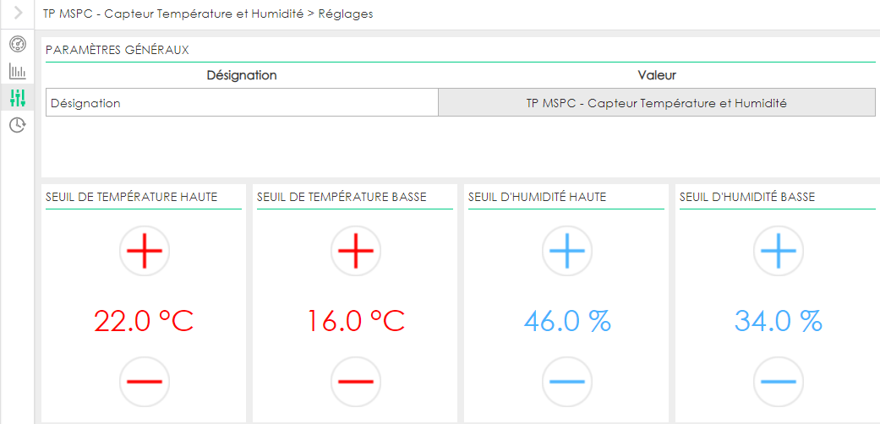
Renseignez sur portable.
Puis utilisez l’application déjà installée sur la tablette
https://play.google.com/store/apps/details?id=com.IoThinkSolutions.KSP.MobileApp&hl=fr&gl=US

Modifier la température en utilisant le capteur et en le chauffant artificiellement, vérifier que vous recevez bien une alarme.

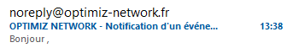
- Exemple d’utilisation de données avec système IIOT
Ici on peut voir le DashBoard d’un compteur d’eau télérelèvé. Il indique la consommation d’eau journalière et mensuelle sous forme d’index mais aussi une courbe des consommations toutes les 30 minutes. On peut aussi voir l’index total du compteur pour un suivi plus précis.

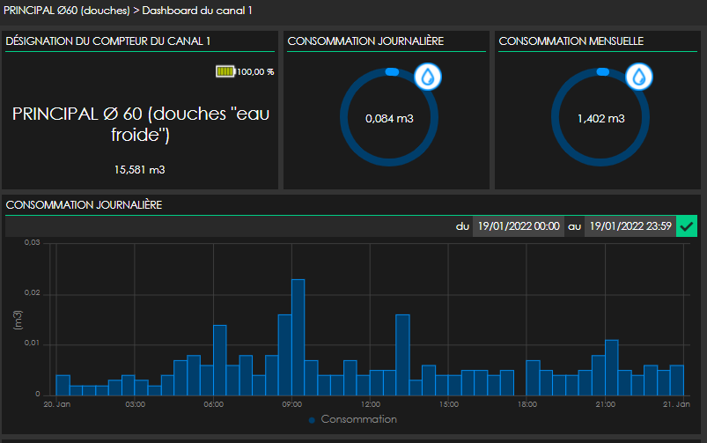

Exemple :
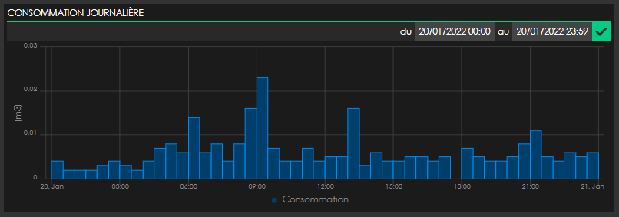

On peut voir dans les qu’il y a une consommation d’eau de (5 ou 10 litres d’eau /30min) alors que personne n’est dans l’usine. Si nous n’avions pas les transmetteurs IOT cet incident n’aurait jamais été découvert car notre suivi mensuel ne permet pas de voir une augmentation de 10-15m3 en plus sur le mois. Les IOTs nous ont donc permis de repérer une fuite et d’économiser entre 500€ et 1000€ sur l’année 2022 (fuite découverte le 21 janvier 2022, 3 jours après l’apparition).

